**Ngày soạn: Thứ 6, 4/10/2024**

**Ngày giảng Thứ 3, 8/10/2024 lớp 4A4,4A1,4A6,4A5,4A3**

**Thứ 5, 10/10/2024 lớp 4A2**

**TUẦN 5**

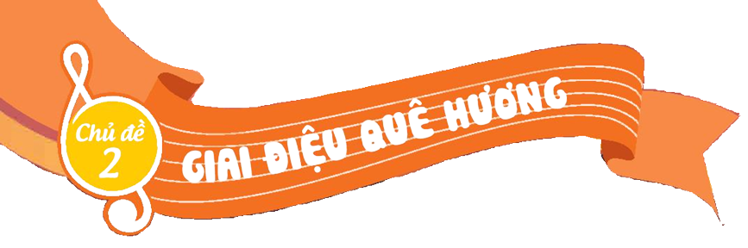

**TIẾT 5: HỌC BÀI HÁT CHIM SÁO**

**I. YÊU CẦU CẦN ĐẠT**

**1. Năng lực**

- Nhớ được tên bài hát.

- HS hát với giọng tự nhiên, tư thế phù hợp, bước đầu hát đúng cao độ, trường độ và rõ lời ca.

- Biết hát kết hợp vỗ tay theo nhịp, theo phách.

**2. Phẩm chất**

- Nhân ái: Qua bài hát giáo dục các em tình yêu quê hương đất nước.

- Chăm chỉ: Chăm học, chăm làm để xây dựng quê hương, đất nước.

**\* HSHN: Minh Thành, Hải Sơn (KTTT)**

**II. ĐỒ DÙNG DẠY HỌC**

**1. Giáo viên**

-Đàn phím điện tử.

- Thanh phách

- Bảng phụ bài tập và tiết tấu

- Chơi đàn thuần thục giai điệu bài hát.

**2. Học sinh**

- SGK, thanh phách.

**III. TIẾN TRÌNH LÊN LỚP**

**1. Ổn định tổ chức (1 phút)**

- Kiểm tra sĩ số

- Nhắc HS ngồi ngay ngắn

Lớp 4A1:36 Hs; vắng : … Hs

Lớp 4A2:36Hs ; vắng : … Hs

Lớp 4A3:37 Hs; vắng :… .Hs

Lớp 4A4:34 Hs; vắng : … Hs

Lớp 4A5:35 Hs; vắng : … Hs

Lớp 4A6:38 Hs; vắng : … Hs

**2. Tiến trình bài mới (35p)**

|  |  |  |
| --- | --- | --- |
| **Hoạt động của GV** | **Hoạt động của HS** | |
| **Khởi động (3p)**  **Trò chơi: *“Ai là nhà thông thái”.*** | | |
| - GV cho HS chia nhóm và hướng dẫn luật chơi để HS tham gia trò chơi trò chơi.  *\* Luật chơi: Các đội luân phiên kể tên các loài chim (không trùng lặp), đếm ngược trong 5 giây, đội nào không kể được hoặc lặp lại tên loài chim là thua. Đội thắng được nhận sticker, kẹo hoặc tràng vỗ tay của cả lớp.*  - GV yêu cầu HS nhận xét bạn.  - Giáo viên nhận xét, tuyên dương và liên kết giới thiệu vào bài học. | | **\* HSHN**: tham gia chơi cùng bạn  - HS tham gia trò chơi. Khuyến khích HS làm quản trò.  - HS nhận xét  - HS lắng nghe |
| **2.1: Hoạt động 1. HÌNH THÀNH KIẾN THỨC MỚI**  **Học bài hát: *Chim sáo* (20p)** | | |
| **-** Tìm hiểu tác phẩm: GV yêu cầu HS quan sát bản nhạc, một số hình ảnh về người dân Khơ-me (Nam Bộ) và giới thiệu bài hát *Chim sáo.*  - Nghe hát mẫu: GV hát/ mở file hát mẫu cho HS nghe và gợi mở để HS nêu cảm nhận ban đầu về bài hát.  + Đọc lời ca: GV hướng dẫn đọc lời ca theo tiết tấu bài hát. Có thể đọc lời ca kết hợp vỗ tay theo nhịp.  + Chia câu *(3 câu – 2 lời)*  - GV nhận xét, tuyên dương và điều chỉnh cho HS (nếu cần).  - Khởi động giọng: GV đàn và bắt nhịp cho HS khởi động giọng. GV có thể thay đổi các mẫu khởi động giọng tạo hứng thú cho HS.  - Tập hát từng câu.  *\* Lời 1:*  + Câu 1: *Trong rừng cây … sáo bay.*  + Câu 2: *Trong rừng cây … sáo bay.*  + Câu 3: *Ngọt thơm ….. la la la*  *\* Lời 2:*  + Câu 1: *Trong rừng cây … trái thơm.*  + Câu 2: *Trong rừng cây … líu lo.*  + Câu 3: *Ngọt thơm ….. la la la*  + GV đàn giai điệu từng câu (mỗi câu 2 lần cho HS nghe) hát mẫu và bắt nhịp để HS hát.  + Trong khi tập từng câu GV có thể gọi HS hát lại bằng nhiều hình thức cá nhân/ nhóm/ tổ.  + GV nhận xét, tuyên dương và điều chỉnh cho HS (nếu cần).  *\* Lưu ý: từ khó luyến láy “Sáo đùa sáo bay”, …* | | - HS lắng nghe  [**https://www.youtube.com/channel/**](https://www.youtube.com/channel/UCO2d8nr48-iTs8byOJTX9PQ)  [**UCO2d8nr48-iTs8byOJTX9PQ**](https://www.youtube.com/channel/UCO2d8nr48-iTs8byOJTX9PQ)  - HS lắng nghe và nêu cảm nhận về bài hát.  - HS đọc lời ca và vỗ tay theo tiết tấu  - HS lắng nghe  - HS khởi động giọng theo hướng dẫn của GV.  - HS tập hát tiếp nối các câu hết lời 1  - Lời 2 tập tương tự đến hết bài.  + HS thực hiện theo yêu cầu GV. |
| **2.2: Hoạt động 2. LUYỆN TẬP – THỰC HÀNH** | | |
| **3. Luyện tập, thực hành.**  *\* Thể hiện tính chất nhanh - vui.*  - Hát với nhạc đệm: GV mở file mp3 và hướng dẫn HS hát theo nhạc đệm.  + HS hát lại bài hát bằng nhiều hình thức tổ/ nhóm/ cá nhân.  + Khuyến khích HS khi hát có thể kết hợp với vận động cơ thể theo ý thích như lắc lư, nghiên đầu, …  **-** Hát kết hợp vỗ tay theo tiết tấu lời ca.    - GV hướng dẫn HS hát với nhạc đệm kết hợp vỗ tay theo tiết tấu lời ca.  - GV yêu cầu HS hát lại bài hát bằng nhiều hình thức tổ/ nhóm/ cá nhân.  - GV khuyến khích HS sử dụng nhạc cụ để gõ đệm cho bài hát.  - GV nhận xét, tuyên dương, và điều chỉnh cho HS (nếu cần).  - Câu hỏi:  ? Nêu cảm nhận của em khi học hát bài Chim sáo  - Tổng kết và nhận xét tiết học. | | - HS hát theo nhac đệm dưới sự HD của GV  - HS hát kết hợp vỗ tay theo tiết tấu lời ca  - HS thực hiện  - HS thực hiện theo nhiều hình thức  - HS thực hiện    - HS lắng nghe  - Giáo viên gợi ý để HS trả lời theo hiểu biết của bản thân.  - HS lắng nghe |

**IV. ĐIỀU CHỈNH SAU BÀI DẠY:**

.......................................................................................................................................

.......................................................................................................................................

**_______________________________________**